Практическое занятие №5
Задача Майерса. Развитие навыков интуитивного тестирования

Общие сведения
В повседневной жизни мы постоянно сталкиваемся с необходимостью тестирования программ, с которыми нам приходится работать. Это свежие версии текстовых и графических редакторов, почтовых клиентов и служебных утилит, новые модели мобильных телефонов и обновленный дизайн любимых сайтов. Конечно, такое персональное тестирования чаще всего проводится неформально, в процессе повседневной работы или развлечения, без оформления тест-кейсов и баг-репортов. Тем не менее, в результате практически каждый человек в сознательном возрасте приобретает определенные интуитивные навыки к тестированию программ и программно-управляемых устройств.
В своей книге «Искусство тестирования программ» Гленфорд Майерс предложил простое задание, позволяющее определить интуитивные способности человека к тестированию ПО.
Исходные данные:
Имеется гипотетическая (существующая только в воображении испытуемого) программа. Программа считывает три целочисленных значения из диалогового окна ввода данных. Эти значения интерпретируются как длины сторон треугольника. Программа выводит сообщение о том, каким является данный треугольник — неравносторонним, равнобедренным или равносторонним. Примерно вот так:

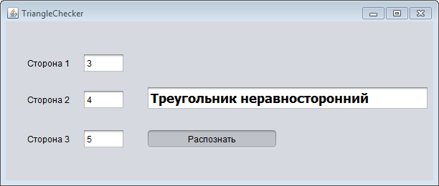
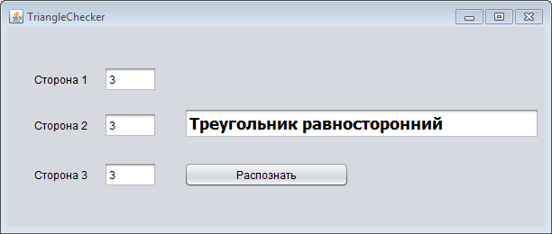

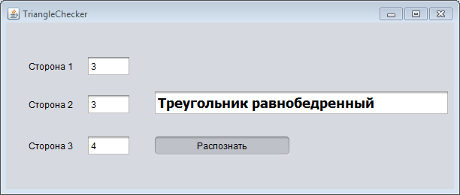

Напомним, что треугольник называется разносторонним (неравносторонним), если все три его стороны не равны друг другу; равнобедренным — если две его стороны равны, а равносторонним — если все три его стороны равны.

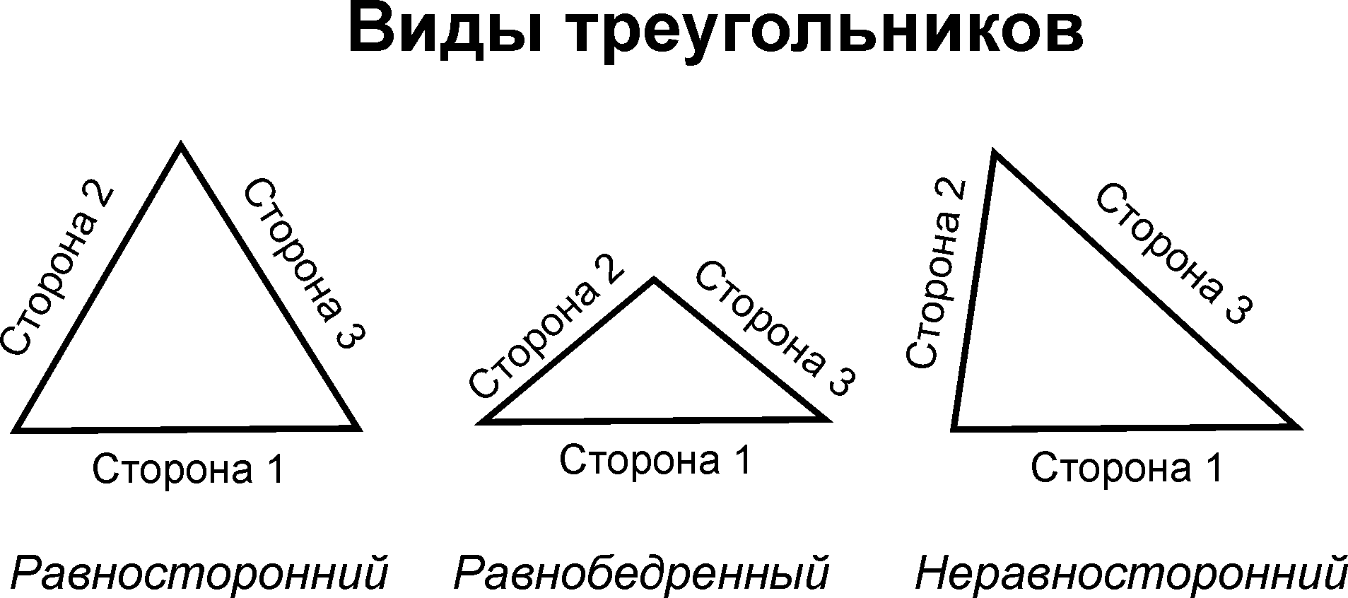

Задание:
- Отладить оконное приложение Lazarus - программу, решающую описанную выше задачу
- Составить набор тест-кейсов для тестирования описанной выше программы, проверить её и занести результаты в таблицу.
- Оценить свои способности интуитивного тестирования согласно методике, предложенной преподавателем.
Вводимые значения
Сторона 1 | Сторона 2 | Сторона 3 | Результат

